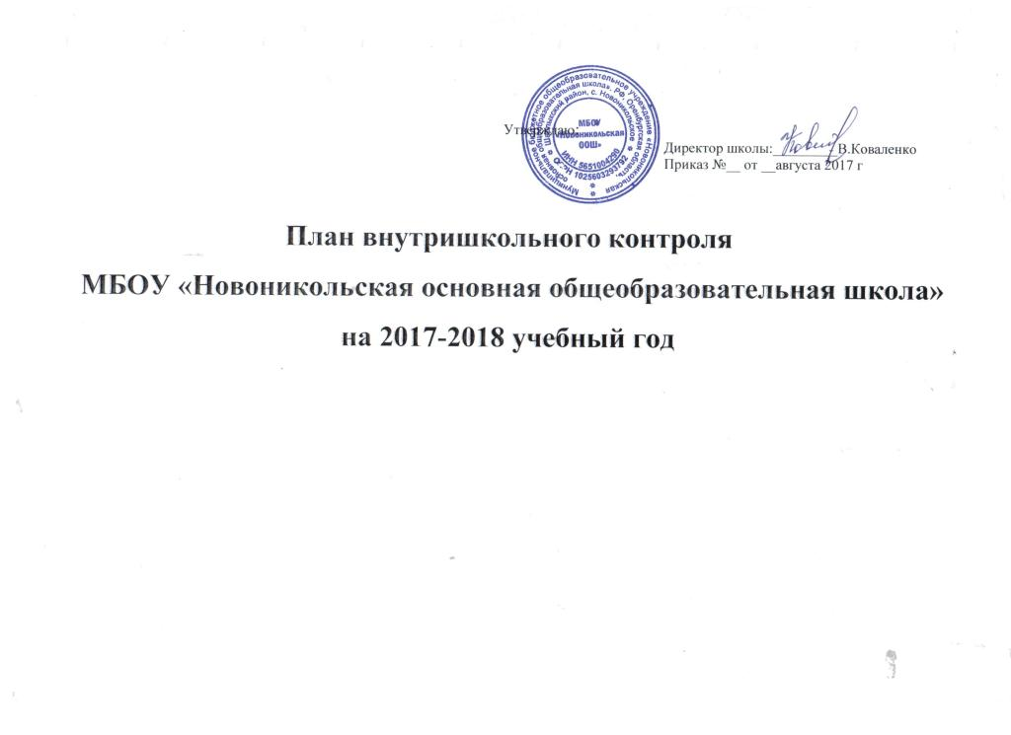

|  |  |  |  |  |  |  |  |  |  |  |  |  |
| --- | --- | --- | --- | --- | --- | --- | --- | --- | --- | --- | --- | --- |
| **Вопросы для контроля** | **Цель контроля** | | | | | **Объекты контроля** | | **Вид контроля** | **Методы контроля** | | **Ответственные лица** | **Результаты контроля, место подведения итогов** |
| ***Сентябрь***  ***1. Контроль за выполнением всеобуча*** | | | | | | | | | | | | |
| 1. Санитарно-гигиенический режим и техника безопасности | Установление соответствия санитарного состояния кабинетов, школьной столовой, спортзала, мастерских, маркировки мебели требованиям нормативных документов | | | | | Зав.кабинетами | | Тематический | Проверка кабинетов | | Директор | справка |
| 2. Обучающиеся 5 класса | Адаптация учащихся 5 класса к основной школе | | | | | Учащиеся 5 класса | | Обобщающий | Посещение уроков, беседа с уч-ся, учителями | | Директор, ЗУВР | Административное совещание |
| ***2. Контроль за состоянием преподавания учебных предметов*** | | | | | | | | | | | | |
| 1. Входные контрольные срезы в 3 - 8-х классах, аудирование, говорение, техника чтения в рамках мониторинга по немецкому и английскому языках. | Проверить уровень успеваемость и качество знаний учащихся 2 - 9-х классов по русскому языку, математике и по немецкому языку в рамках мониторинга в 7-8 классах. | | | | | Учащиеся 2 - 9-х классов | | Тематический | Контрольные работы | | Директор, замдиректора по УВР | Справка, совещание при ЗУВР |
| ***3. Контроль за школьной документацией*** | | | | | | | | | | | | |
| 1. Классные журналы | Проверить правильность оформления классных журналов | | | | | Журналы 1-9 классов | | Тематический | Проверка журналов | | ЗУВР | Административное совещание |
| 2. Состояние личных дел учащихся  1 - 9-х классов | Проверить работу классных руководителей 1 - 9-х классов по оформлению личных дел вновь прибывших учащихся | | | | | Личные дела учащихся 1 - 9-х классов | | Персональный | Проверка личных дел | | ЗУВР | совещание при ЗУВР, протокол |
| 3. Состояние личных дел учителей | Проверить личные дела учителей | | | | | Личные дела работников школы | | Фронтальный | Проверка личных дел | | Председатель п/к | Протокол заседания п/к |
| 4. Проверка календарно-тематического планирования учебного материала, учебных программ и элективных курсов. | Проверить соответствие с программами. | | | | | Календарно – тематические планы, программы | | Персональный | Проверка планов работ | | Директор, ЗУВР | Анализ на заседании методсовета |
| ***4. Контроль за состоянием воспитательной работы*** | | | | | | | | | | | | |
| 1. Проверка воспитательных планов классных руководителей | Соответствие документации единым требованиям. | | | | | Планы воспитательной работы классных руководителей 1-9 классов | | Тематический | Анализ воспитательных планов классных руководителей. Анализ работы с документацией | | Старшая вожатая | Справка, совещание классных руководителей |
| ***5. Контроль за состоянием здоровья учащихся*** | | | | | | | | | | | | |
| 1. Организация питания учащихся | Проверить работу классных руководителей по организации питания школьников | | | | | Классные руководители  1-9 классов | | Тематический | Собеседование с классными руководителями | | Председатель профсоюзаа | Протокол |
| ***Октябрь***  ***1. Контроль за выполнением всеобуча*** | | | | | | | | | | | | |
| 1. Работа с одаренными детьми | Анализ работы учителей-предметников с учащимися, имеющими повышенную мотивацию к учебно-познавательной деятельности | | | | | Учителя - предметники  4 - 9 классов | | Персональный | Анализ журналов, собеседование с учителями. | | ЗУВР | План работы с одаренными детьми |
| 2. Готовность уч-ся 1 класса к обучению в школе. | Формирование навыков правильного каллиграфического письма и развитие фонематического слуха в период обучения грамоте | | | | | Учащиеся 1 класса | | Фронтальный | Посещение уроков | | Директор | Совещание при директоре |
| 3.Организация работы с будущими первоклассниками в кружке «Дошкольник» | Цель: Знакомство с детьми, определение уровня их интеллектуального развития и подготовленности детей к школьной жизни | | | | | Дошкольники | | Фронтальный | Беседы с дошкольниками, их родителями. Посещение занятий | | Директор | Совещание при директоре |
| ***2. Контроль за состоянием преподавания учебных предметов*** | | | | | | | | | | | | |
| 1. Проверка техники чтения в 2- 4 классах | Проверка выразительного и осознанного чтения учащихся 2-4- х классов при чтении незнакомого текста | | | | | Учащиеся  2-4-х классов | | Персональный | Тестирование | | Директор, ЗУВР | Справка |
| 2. Реализация ФГОС по итогам 1-ой четверти в 5-9 классах | Оценивание образовательных результатов учащихся | | | | | Учащиеся 5-9 классов | | Тематический | Посещение уроков, беседы | | Директор,  Замдиректора по УВР. | Педсовет |
| 3. Мониторинг по немецкому языку и английскому языках в 7-9 кл. | Оценивание образовательных результатов по чтению и письму. | | | | | Учащиеся 7-9 классов | | Тематический | Беседы с учителем и уч-ся | | Замдиректора по УВР | Справка |
| ***3. Контроль за школьной документацией*** | | | | | | | | | | | | |
| 1.Проверка дневников учащихся 2-9 классов | Соблюдение единых требований к ведению дневников | | | | | Учащиеся 2-9 классов | | Тематический | Анализ дневников | | ЗУВР | Справка |
| ***4. Контроль за состоянием воспитательной работы*** | | | | | | | | | | | | |
| 1. Проверка планов работы кружков | Соответствие документов единым требованиям | | | | | Планы, программы работ кружков | | Тематический | Анализ планов, анализ работы | | Старшая вожатая | Справка |
| ***Ноябрь***   1. ***Контроль за выполнением всеобуча*** | | | | | | | | | | | | |
| 1. Посещаемость уроков учащимися | Выявить причины пропуска уроков | | | | | Учащиеся  2-9-х классов | | Тематический | Наблюдение, анализ журнала посещаемости | | Классные руководители | Классные собрания |
| 1. ***Контроль за состоянием преподавания учебных предметов*** | | | | | | | | | | | | |
| Подготовка учащихся к муниципальному этапу Всероссийской олимпиады | Контроль подготовки ко 2 этапу Всероссийской предметной олимпиады | | | | | Победители первого этапа олимпиады. | | Обобщающий | Беседы с учителями и обучающимися | | Директор, ЗУВР | рекомендации |
| 1. ***Контроль за состоянием методической работы*** | | | | | | | | | | | | |
| 1. Открытые уроки педагогов | Управление процессом реализации ФГОС основного общего образования. | | | | | Уроки педагогов | | Тематический | Анализ уроков | | Директор, ЗУВР | Анализ уроков на МС, протокол МС |
| 1. ***Контроль за состоянием воспитательной работы*** | | | | | | | | | | | | |
| 1. Классные часы в начальной школе | Изучение нетрадиционных форм проведения классных часов в начальном звене | | | | | Классные руководители  1-4 классов | | Персональный | Посещение классных часов | | Старшая вожатая | Справка, |
| ***Декабрь***  ***1. Контроль за выполнением всеобуча*** | | | | | | | | | | | | |
| 1. Подготовка к урокам учащихся группы «Риск» | | | Контроль подготовки домашних заданий | | | Учащиеся группы «Риск» . | | Тематический | Посещение уроков, анализ классных журналов | | ЗУВР | Рекомендации |
| ***2. Контроль за состоянием преподавания учебных предметов*** | | | | | | | | | | | | |
| 1. Организация работы учителя истории | | | | Изучение уровня преподавания предмета | | Учитель истории | | Административный | Посещение уроков, контрольные работы собеседование | | Директор, ЗУВР | Совещание при  директоре, протокол |
| 2. Состояние преподавания курсов по выбору предпрофильной подготовки | | | | Методика преподавания | | Учителя - предметники | | Тематический | Посещение э/к, беседа с учащимися | | Директор, ЗУВР | Административное совещание |
| 3. Контрольные работы за I полугодие по русскому и математике со 2-9 кл., аудирование и техника чтения в рамках мониторинга в 7-8 кл по нем. и английскому яз . | | | | Проверить уровень успеваемость и качество знаний учащихся 2 - 9-х классов по русскому языку, математике и по немецкому языку в 7-8 кл. | | Учащиеся 2 - 9-х классов | | Тематический | Контрольные работы | | Директор, замдиректора по УВР | Справка, совещание при ЗУВР |
| ***3. Контроль за состоянием воспитательной работы*** | | | | | | | | | | | | |
| 1. Предупреждение правонарушений | | | | | Изучение работы классных руководителей по предупреждению правонарушений | | Классные руководители  1 – 4 классов | Персональный | Анкетирование родителей, изучение воспитательного плана классных руководителей | Старшая вожатая | | Протокол,  заседание совета профилактики |
| ***4. Контроль за школьной документацией*** | | | | | | | | | | | | |
| 1. Классные журналы | Выполнение требований к ведению классных журналов | | | | | Журналы 1-9 классов | | Тематический | Проверка журналов | | ЗУВР | Справка |
| ***Январь***  ***1. Контроль за выполнением всеобуча*** | | | | | | | | | | | | |
| 1. Посещаемость уроков учащимися | Анализ посещаемости уро-ков учащимися 8-го класса | | | | | Журнал посещаемости уроков | | Тематический | Анализ журналов | | ЗУВР | Линейка,  рекомендации кл.рук. |
| ***2. Контроль за состоянием преподавания учебных предметов*** | | | | | | | | | | | | |
| 3. Организация работы учителя Соколовой Н.А. на соответствие заявленной 1 квалификационной категории | Изучение уровня преподавания предмета | | | | | Учитель математики | | Административный | Посещение уроков, контрольные работы собеседование | | Директор, ЗУВР | Совещание при  директоре, протокол |
| ***3. Контроль за школьной документацией*** | | | | | | | | | | | | |
| 1. Классные журналы | Анализ работы учителей - предметников по выполнению требований к ведению кл. журналов | | | | | Классные журналы | | Тематический | Анализ журналов | | ЗУВР | Совещание при замдиректора по УВР, протокол |
| 2. Поурочные планы педагогов | Анализ умений педагогов правильно составлять поурочные планы | | | | | Поурочные планы | | Тематический | Анализ планов | | ЗУВР | Беседы и рекомендации |
| ***4. Контроль за состоянием воспитательной работы*** | | | | | | | | | | | | |
| 1.Состояние спортивно-оздоровительной деятельности в школе | Изучение спортивно-оздоровительной деятельности в школе | | | | | Учитель физкультуры | | Тематический | Посещение спортивных соревнований, беседа | | Старшая вожатая | Справка |
| ***5. Контроль за состоянием методической работы*** | | | | | | | | | | | | |
| 1. Работа ШМО учителей физико – математического цикла | Урок в соответствии с ФГОС: планирование, проведение и анализ | | | | | Руководитель ШМО | | Тематический | Анализ протоколов | | ЗУВР | Анализ планов на заседаниях ШМО |
| ***Февраль***  ***1. Контроль за выполнением всеобуча*** | | | | | | | | | | | | |
| 1. Работа педагогов с детьми группы «Риск» | Анализ выполнения плана работы с детьми группы «Риск» в I-ом полугодие уч.года | | | | | План работы с детьми | | Тематический | Анализ плана | | Директор, ЗУВР | Педсовет, протокол |
| ***2. Контроль за состоянием преподавания учебных предметов*** | | | | | | | | | | | | |
| 1. Состояние преподавания в 3-4 классах | Соответствие учителя нач.кл. Звоновой Р.И. заявленной 1-ой категории | | | | | Учитель 3-4 кл. Звонова Р.И. | | Административный | Посещение и анализ уроков, документации | | Директор, ЗУВР | Административное совещание |
| 2.Подготовка учащихся 9 класса к итоговой аттестации | Контроль проведения индивидуальных занятий | | | | | Учащиеся 9 класса | | Обобщающий | Посещение игз | | Директор, ЗУВР | Педсовет, протокол |
| ***3. Контроль за школьной документацией*** | | | | | | | | | | | | |
| 1. Проверка дневников учащихся 5-7 классов | Анализ состояния дневников и связи через них с родителями | | | | | Классные руководители  5-7-х классов | | Тематический | Анализ дневников | | ЗУВР | Справка |
| ***4. Контроль за состоянием воспитательной работы*** | | | | | | | | | | | | |
| 1.Организация работы кл. рук. по гражданско-патриотическому воспитанию | Проверка соответствия  намеченных в плане мероприятий по гражданско-патриотическому воспитанию и проводимой в связи с этой целью работой. Определение результативности и эффективности работы. | | | | | Классные руководители  8-9 классов | | Персональный | Анализ соответствующего раздела плана воспитательной работы классного руководителя. Посещение классных часов, мероприятий. Наблюдение | | Старшая вожатая | Справка |
|  | | | | | | | | | | | | |
| 1. ШМО учителей нач. классов. | | Методы и приемы достижения метапредметных результатов | | | | Руководитель ШМО нач. классов | | Тематический | Анализ протоколов. | | ЗУВР | Рекомендации |
| ***6. Контроль за состоянием здоровья учащихся*** | | | | | | | | | | | | |
| 1. Выполнение правил техники безопасности в особоопасных кабинетах | | Наличие инструкций по ТБ, своевременность и качество проведения инструктажа по ТБ | | | | Заведующие кабинетами | | Тематический | Проверка работы кабинетов | | Председатель профкома | Протокол заседания п/к |
| ***Март***  ***1. Контроль за выполнением всеобуча*** | | | | | | | | | | | | |
| 2. Работа с детьми повышенной мотивации 2-9-х классов | Анализ работы классных руководителей с детьми повышенной мотивации | | | | | Учащиеся повышенной мотивации 2-9-х классов | | Административный | Собеседование, наблюдение | | ЗВР | Справка |
| ***2. Контроль за состоянием преподавания учебных предметов*** | | | | | | | | | | | | |
| Проведение пробных РЭ в 4,7,8 кл. и проверка письма, чтения в рамках мониторинга по нем. яз. в 7-8 кл | Изучение результативности обучения учащихся 4,7,8,кл. к РЭ и немецкому языку в 7-8 кл. | | | | | Учащиеся 4,7,8 кл. | | Фронтальный | Посещение К/ Р | | Директор, ЗУВР | Совещание при  Замдиректора по  УВР |
| ***3. Контроль за школьной документацией*** | | | | | | | | | | | | |
| 1. Классные журналы | Соблюдение единых требований к ведению журналов | | | | | Журналы  1-9-х классов | | Тематический | Изучение журналов | | ЗУВР | Справка |
| ***4. Контроль за состоянием воспитательной работы*** | | | | | | | | | | | | |
| 2. Проверка выполнения воспитательных программ | Проверка соответствия проводимой работы по воспитательной программе | | | | | Классные руководители  5-9-х классов | | Персональный | Анализ воспитательного плана, посещение классных часов | | Старшая вожатая | Протокол заседания МО кл. рук. |
| ***5. Контроль за состоянием методической работы*** | | | | | | | | | | | | |
| 1. Работа ШМО учителей естественно – научного цикла | Интернет – ресурсы на уроках биологии и географии | | | | | Руководитель ШМО | | Тематический | Анализ протоколов | | ЗУВР | Справка |
| 2. Работа ШМО классных руководителей | Портфолио ученика как инструмент прогнозирования индивидуальной образовательной траектории | | | | | Руководитель ШМО | | Тематический | Анализ протоколов | | ЗУВР |
| ***Апрель***  ***2. Контроль за состоянием методической работы*** | | | | | | | | | | | | |
| 1. Проведение недели здоровья, детской книги | Анализ уровня организаций внеклассных мероприятий | | | | | Работа ШМО | | Административный | Посещение и анализ внеклассных мероприятий | | ЗУВР, библиотекарь | совещание ШМО |
| ***3. Контроль за работой по подготовке к экзаменам*** | | | | | | | | | | | | |
| 1.Подготовка учащихся 9 класса к ГИА | Качество подготовки | | | | | Учителя математики и русского языка | | Итоговый | Проверка маршрутных листов, мониторинг | | ЗУВР, председатели ШМО | Заседания ШМО |
| ***Май***  ***1. Контроль за состояние преподавания учебных предметов*** | | | | | | | | | | | | |
| 1. Итоговые контрольные срезы во 2 -6-х классах | Проверить готовность, продолжить обучения во 2-х, 6-х | | | | | Учащиеся 2-6-х классов | | Административный | Контрольные срезы | | ЗУВР | Справка |
| 2. Региональный экзамен в 4,7, 8 классах | Проверить уровень ЗУН учащихся | | | | | Учащиеся 4,7,8 классов | | Административный | Экзаменационная работа | | ЗУВР | Справка, заседания ШМО |
| 4. Выполнение образовательных программ | Проверить выполнение учебных программ по предметам | | | | | Классные журналы | | Административный | Собеседование | | ЗУВР | Справка |
| ***2. Контроль за школьной документацией*** | | | | | | | | | | | | |
| 1. Классные журналы | Соблюдение единых требований в ведении журналов | | | | | Журналы  1-9-х классов | | Фронтальный | Классные журналы | | ЗУВР | Справка |
| 2. Проверка личных дел учащихся | Соблюдение требований к оформлению личных дел | | | | | Личные дела учащихся  1-9-х классов | | Фронтальный | Личные дела | | ЗУВР | Справка |
| ***3. Контроль за состоянием воспитательной работы*** | | | | | | | | | | | | |
| 1. Работа с классными руководителями. Посещение классных часов | Подведение итогов работы по профориентационной работе | | | | | Классный руководитель 9-го класса | | Тематический | Анализ посещенных классных часов. | | ЗВР | Справка |
| ***5. Контроль за предпрофильной и профильной подготовкой*** | | | | | | | | | | | | |
| 1. Организация профильной подготовки | Анализ выполнения плана профильной подготовки | | | | | План организации профильной подготовки | | Тематический | Анализ плана | | ЗУВР | Справка, заседания ШМО |
| ***Июнь*** | | | | | | | | | | | | |
| 1. Изучение результативности учебного процесса | Анализ уровня учащихся 9 класса | | | | | Результаты итого-вой аттестации 9 класса, промежуточной аттестации учащихся 2- 6-х классов | | Итоговый | Анализ протоколов | | Директор, ЗУВР | Педсовет |
| 2. Контроль оформления аттестатов выпускников | Правильность и своевременность оформления аттестатов выпускников | | | | | Аттестаты | | Итоговый | Проверка аттестатов и журналов выдачи аттестатов | | Директор, ЗУВР | Выдача аттестатов |

ВПР УЧЕСТЬ